HET BIJBELSE KERNWOORD LOFZINGEN / LOFZANG

I. HET OUDE TESTAMENT

I. A. Het Hebreeuwse werkwoord halal en het Hebreeuwse zelfstandig naamwoord tehilah

Onderstaande gegevens zijn verzameld uit Gesenius’ Hebr. und Aram. Handwörterbuch; 16e Aufl. 1915 en Abr. Trommius, Nederlandse Concor-dantie..

I.A.a. Betekenis van de tekstgegevens
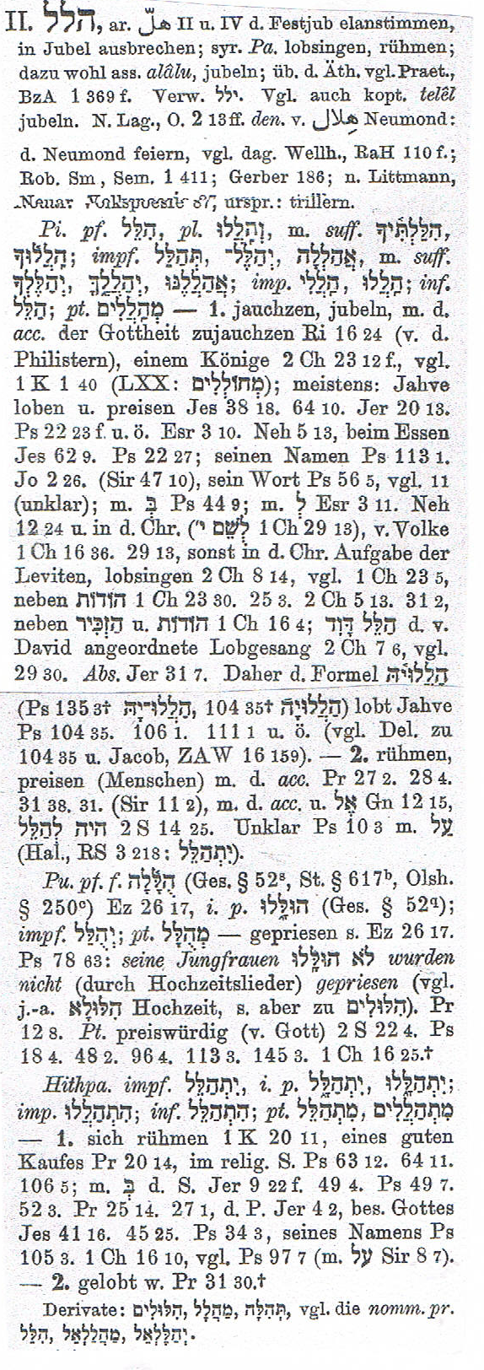

I.A.a.a. Het Hebr. werkwoord halal

1. Juichen/ toejuichen, jubelen
- Een god(heid): Richt. 16:24
- Een koning : 2 Kron 23:12v(vgl. 1 Kon.1:40
- Jahwe loven en prijzen (meestal)
- Jes. 38:19; 64:11; Jer.20:13;
- Ps. 22:23v, enz; Ezra 3:10, Neh. 5:13
- Bij de maaltijden : Jes.62: 9 ; Ps. 22:27
- Zijn Naam loven: Ps. 113:1; Joël 2:26; 1 Kron.29:13; zie ook Ps.97:12
- Zijn Woord prijzen: Ps. 56:5; 44:9; Ezra 3:11; Neh. 12:24;
- God prijzen (taak v.d.Levieten): 2 Kron. 8:14; 1 Kron. 23:5,30; 25:3; 2 Kron. 5:13; 31:2; 1 Kron. 16:4; 2 Kron. 7:6, vgl. 29:30
- Psalmzingt Zijn Naam: Ps.135:3; 104:35; 106:1; 111:1.
- God heet soms (zeer) prijzens-waardig: 2 Sam.22:4; Ps.18:4; 48:2; 96:4;113:3; 145:3; 1 Kron. 16:25.
- Zich (het ganse zaad van Israël; mijn ziel) in de Heilige beroemen: Ps.34:3; 105:3; 1 Kron. 16:10 Jes. 41:16; 45:25. o.a.
2. Het roemen/ prijzen van mensen en het zich beroemen laten wij hier achterwege.

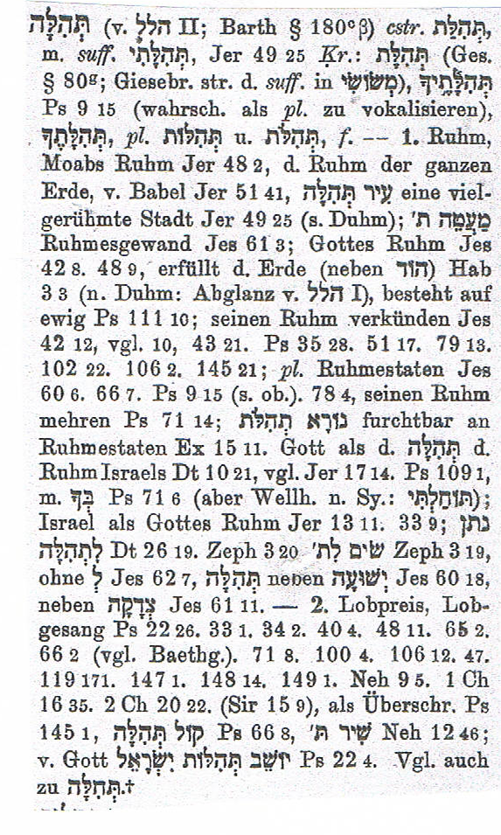
I.A.a..b Het zelfstandig naamwoord tehilah

A. Roem
- Roem van Moab: Jer.48:2
- Roem van de ganse aarde, van Babel: Jer. 51:41
- Een veelgeroemde stad: Jer. 49:25

- Een gewaad des lofs: Jes.61:3
- Gods roem: Jes.42:8; 48:9
- Gods roem vervult de aarde: Hab.3:3
- Gods roem bestaat eeuwig: Ps.111:10
- Zijn roem (de lof des Heeren) verkondigen: Jes.42:12 (vgl. vs.10; Jes.43:21; Ps.35:28; 51:17; 79:13; 102:22; 106:2; 145:21; Jes.60:6 (Zijn roemrijke daden); 66:7 (?); Ps.9:15. Zijn roem vermeerderen: Ps. 71:14
- Vreselijk in lofzangen: Ex.15:11
- God als uw lof (tehillah), uw God: Deut. 10:21; vgl. Jer. 17:14; Ps. 109:1; Ps. 71:6;
- Israël als Gods roem: Jer.13:11, 33:9; Deut.26:19; Zef. 3:19, 20; Jes.62:7; 60:18; 61:11 (naast tsedaka)

B. Lofzang (Gods lof): Ps. 22:26; 33:1; 34:2; 40:4; 48:11; 65:2; 66:2; 71:8; 100:4; 106:12, 47; 119:171; 147:1; 148:14; 149:1; Neh. 9:5; 1 Kron.16:35; 2 Kron. 20:22. Als opschrift: Ps.145:1. De stem van Zijn roem: Ps. 66:8. + sjir: Neh.12:46; van God: Ps.22:4.

I.B. Samenvatting + toepassing

1.Het lofzingen/ prijzen van de Heere is een centrale gedachte in de Bijbel. Roemen op God is het liefste wat Zijn volk doet. Laat Gods lof ten hemel rijzen; Zijn roem vervult de aarde. Zij bestaat eeuwig. Hij is prijzenswaardig.

2. De Levieten (Asaf o.a.) bezingen die lof van God in de tempel. De tempelzalen weergalmen Gods lof. Maar ook mogen Gods kinderen instemmen met lof des Heeren en Zijn roemrijke daden alom verkondigen. Hij is hun lof, Hij is hun God. Thuis, als zij aan tafel gaan, maar ook bij andere gelegenheden.

3. Gods daden zullen zijn tot een vrolijke naam, tot een roem en lof, en tot sieraad bij alle heidenen der aarde. Israëls God is groot. Hij kan dus eigenlijk niet nog groter gemaakt worden. Maar als Zijn kinderen Hem grootmaken, doen ze dat als een kind dat van zijn vader tegen zijn vriendjes zegt: Mijn vader is zo groot. En daarbij wijst dat kind dan met zijn kleine handje aan, hoe groot zijn vader wel is. Maar dat is dan natuurlijk wel bij wijze van spreken. Want om de werkelijke grootte van zijn vader aan te geven, zou dat kind wel op een tafel moeten gaan staan.

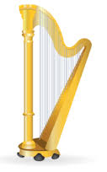
4. God is vreselijk (te vrezen) in lofzangen. Van U zal mijn lof(zang) zijn in een grote gemeente. Vooral het psalmboek is overvol van de lofzang die klinkt uit Sions zalen. Er is geen bruikbaarder liedboek voor de kerken dan het liedboek dat God Zelf ons gaf in het Psalmboek van de Bijbel.

5. Persoonlijk heb ik grote voorkeur voor het zingen van de Psalmen in de samenkomsten van de gemeente. Maar waarom zijn die psalmen mij dan zo lief?

- In de eerste plaats: in de psalmen ben ik zeker bezig God Zijn eigen Woord toe te zingen (J.Calvijn). Als Calvijn op zondag niet uit het Nieuwe Testament preekte, preekte hij uit de psalmen. M. Luther noemde het psalmboek 'een kleine biblia en een kort begrip van beide de Testamenten'. Daar ziet men alle heiligen in het hart. Augustinus noemde de psalmbundel: 'de ene stem van de gehele kerk'.

- In de tweede plaats verbinden de psalmen mij met Israël. Daarom zijn ze mij ook zeer lief. De psalmen zijn liederen van individuele gelovigen. Ze zingen vaak in de ik-vorm. Maar ze zijn vooral de liederen van Israëls gemeente. Van Joodse pelgrims, van de eredienst in de tempel. Het psalmboek is het zangboek van de tempel en het leesboek van de synagoge. Israël is een zanglustig volk. In het psalmboek zijn we welhaast als in het Heilige der heiligen. Onmiddellijk voor God, Israëls God. De psalmen zijn ook zo oud als Israël oud is.

- In de derde plaats zijn de psalmen mij lief, omdat ik daarin de God van Israël ontmoet. De God van Jakobs zaad. Ook voor mij een burcht en toeverlaat. Ik wens geen andere God te kennen. Niet de god van het Germaanse ras, bloed en bodem, van een soort voorzienigheid die uitvoert wat ik wil. Niet de beestachtige god van het moderne mensdom dat alles heeft staan op de noemer van seks, genot, geld, macht en getal, van de zichzelf ontwikkelende, autonome mens. De God van de psalmen is de God van de geschiedenis. De God Die een arm en ellendig volk tot Zijn eigendom maakte; Die het uit Egypte verloste; Die Zijn vleugels erover uitbreidde en riep: ‘Leef, ja, leef’ (Ez.16 : lvv.). 'Hoor. Israël de Heere onze God is een enig Heere' (Deut. 6:4).
De Psalmen zingen van een God die Zich ontfermt over een arm en verloren volk. ‘In de psalmen is Gods hart wijd open’ (Joh.de Groot). Om die God van Israël en van de psalmen te (leren) kennen, behoef ik niet een reis naar Israël te maken. Maar als ik in Israël ben, bloeien de psalmen wel voor mij machtig open. ‘Rondom Jeruzalem zijn bergen, alzo is de Heere rondom Zijn volk, van nu aan tot in der eeuwigheid’ (Ps. 125 : 2). De God van Israël heeft in de weg van Godservaringen Zijn heilsopenbaring in de psalmen neergelegd.

- In de vierde plaats heb ik de psalmen lief, omdat deze God van Israël ook de God van mijn betrouwen mag zijn. Dat is een dubbel wonder. Want Hij is Israëls God. En wat voor recht heb ik eigenlijk om met Israël mee te zingen: ‘Want deze God is onze God...?’ (Ps. 48:15). Ik ben een pure heiden. En Israëls God is een heilige God. Hij kan het niet hebben, dat enig schepsel met Zijn wet overhoop ligt. Rondom de God van de psalmen stormt het als nergens anders. In de psalmen buigt zich een volk schuldverslagen voor God neer. ‘Schep mij een rein hart, o God en vernieuw in het binnenste van mij een vaste geest’ (Ps.51 : 12).

Daar zijn de boetepsalmen, nameloos diep. Augustinus liet de wanden van zijn sterfkamer beplakken met teksten uit deze boetepsalmen. Is het dan geen dubbel wonder, dat deze God nochtans onze God kan en wil zijn?! In de psalmen is er de ontzagwekkende afstand tussen God en mij. En toch... In het geloof heet God de God van mijn betrouwen. Ik wens op geen andere God te hopen. ‘Looft de Heere, alle heidenen; prijst Hem, alle natiën’ (Ps. 117 : l). Rabbi Schimeon (+ 220) heeft eens gezegd, dat in deze psalm heidenen de volken zijn die Israël geknecht hebben en natiën: natiën die Israël niet geknecht hebben. En hij voegde eraan toe, dat als de volken die Israël geknecht hebben, God loven, de natiën die Israël niet geknecht hebben, dat zeker wel mogen doen. In de psalmen straalt ‘de majesteit van onze lieve God’ (J.Calvijn) het heidendom tegen.

- In de vijfde plaats zijn de psalmen mij zo lief, omdat ze op de lippen van Jezus Christus zijn geweest. Hij heeft Ps. 116 gezongen (het Hallel; Ps.113 - 118). ‘En als zij de lofzang gezongen hadden, gingen zij uit naar de olijfberg’ (Matt. 26:31). Hij nam de bange klacht van de dichter van Ps. 22 over aan het kruis: ‘Mijn God, Mijn God, waarom verlaat Gij Mij?' (Ps.22:1 ber.). Wat Israël meemaakte, dat heeft Hij tot op de bodem gepeild. Daarom zei Jezus tot Zijn discipelen: ‘Het moest alles vervuld worden wat van Mij geschreven is in de wet van Mozes en de profeten en de psalmen' (Luk.24:44). Ook de eerste christenen hebben de psalmen gezongen met het oog op Jezus Christus.

- In de laatste plaats klinken mij Israëls psalmen ‘als muziek’ in de oren, omdat zij vol zijn van diepe geloofsbeleving en tegelijk van een daadwerkelijke praktijk van godzaligheid. Het zijn grepen uit het volle (geloofs)leven. Hoe bemoedigend klinkt het, als Jesaja (61:3) ons troost met de belofte, dat de treurigen Sions in het genadejaar des Heeren gegeven wordt: sieraad voor as en een gewaad des lofs voor een benauwde geest’.

II. HET NIEUWE TESTAMENT

II.A. De Griekse woorden die in het NT worden gebruikt voor lofzingen en lofzang zijn: ψαλῶ. / ὑμνeoo en ὑμνos

II. A.a Tekstgegevens/ korte omschrijvingen (volgens Trommius)

- U belijden - en Uwen Naam lofzingen (Rom. 15:9)
- In het midden der gemeente zal Ik U lofzingen (Hebr. 2:12)

- Als zij de lofzang gezongen hadden (Matth. 26:30; Mark. 14:26)
- Paulus en Silas zongen Gode lofzangen (Hand.16:25)
- Zingende en psalmende de Heere in uw hart (Ef. 5:19; Kol.3: 16)
- Met psalmen en lofzangen en geestelijke liederen..(Idem)

II. A.b Samenvatting + toepassing

1. Het valt op, dat in de beide eerstgenoemde teksten citaten uit het OT worden gegeven. Daarin gaat het over het belijden onder de heidenen en het lofzingen van Gods Naam. Dat gaat in de nieuwe bedeling in vervulling.

2. Ook als de lofzang gezongen wordt door Paulus en Silas in de gevangenis van Filippi. Gode lofzingen in een huisgemeente is goed en groot. Maar als wij de genade krijgen om ondanks knellende banden en een pijnlijke rug vanwege geselingen God openlijk te prijzen, is dat het grootst. Het heeft werfkracht: De gevangenen hoorden naar hen.

3.Van wie hebben de apostelen dat zingen van een lofzang toch geleerd? Van niemand anders dan van hun Meester. Van Jezus en zijn leerlingen lezen we, dat zij de lofzang zingen, voordat zij de opperzaal verlaten op weg naar Gethsemané en spoedig daarna naar Golgotha.

De lofzang is het groot hallel = Ps.113-118. Gezongen op de drie grote feesten en op het feest van de tempelvernieuwing. Op het Paasfeest zong men Ps. 113 + 114 voor de maaltijd en na de maaltijd, als de beker was ingeschonken: Psalm 115-118. Dit is de lofzang die Jezus met Zijn discipelen zong. Uit het artikel over Halleluja in Bijbels woordenboek (Online Bijbel).

Ontroerend is dat zingen van Jezus met Zijn jongeren. Wie kan er eigenlijk zingen, als er zulk een ontzaggelijk lijden voor de deur staat als bij Jezus. En Hij heeft het geweten. Nochtans volgde Hij de gebruikelijke liturgie en zong Gode lof. ‘God heb ik lief’.

Ik lag gekneld in banden van de dood,
daar’ de angst der hel Mij alle troost deed missen.

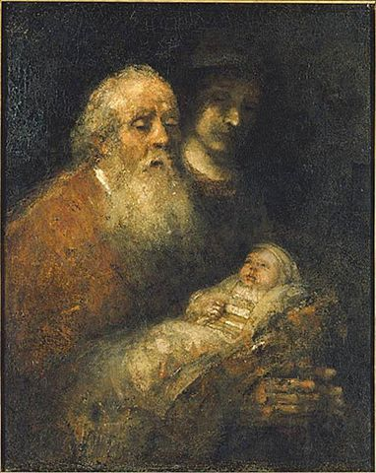
Onze Meester brandde van verlangen om het werk dat de Vader Hem opgedragen had, te volbrengen. De beker die Hem de Vader gaf, zou Hij die niet drinken? En in Zijn navolging mogen Zijn volgelingen dan met Hem mee zingen en belijden. Welk een wonder, dat een lijdensbeker voor hen dan een kelk des heils mag zijn, dat zij Zijn Naam daarbij mogen vermelden en Hem met blijde erkentenis mogen aanroepen (Ps. 116:7b ber.).

4. En dan de teksten uit de brieven aan Efeze en Kolosse: Zingende en psalmende de Heere in uw hart: psalmen en lofzangen en geestelijke liederen (Ef. 5:19; Kol.3: 16). Letterlijk: psalmen, hymnen en oden.

Zingen jaagt de duivel op de vlucht' (Maarten Luther). Wie met de Geest vervuld wordt, gaat zingen. En wie een geloofslied zingt, wordt geestelijk opgewekt…. Met geestelijke liederen, voortkomend uit de inspiratiebron van Gods Geest. Zingen in 'Geest-vervoering'. Sprekende onder elkander met psalmen, en lofzangen, en geestelijke liederen, zingende en psalmende de Heere in uw hart (Ef. 5:19).

Telkens als christenen samenkomen, mogen zij in hun liederen hun geloofstaal uiten tegenover elkaar. Samen zingen is wederkerig getuigen en Godloven met en tegenover elkaar. Allereerst met 'psalmen die lief'lijk zijn en harten treffen'. Het psalmboek van de Bijbel is het oudste liedboek dat wij hebben; het is vol van Christus. In onze erediensten hebben wij daaraan, vooreerst de handen en - hoop ik - ook de harten vol.
Doet bij uw harp de psalmen horen;
Uw juichstem geev' de Heere dank.
(Psalm 98:3a ber.)

Daarnaast zijn er - zowel in het Jodendom als in de christelijke kerk altijd liederen geweest - ook wel psalmen genoemd - , die berijmingen van Schriftgedeelten waren en tevens hymnen, (koor)liederen die opwelden uit het gelovig hart op het snarenspel van de Geest, soms ook gezongen in koor- en beurtzang.

Deze alle dienden tot onderlinge stichting en tot lofprijzing van de Heere. Zingende en psalmende de Heere in (op de golflengte van) uw hart (vs.19 slot). Wie niet zingen kan met een welluidende stem of ook zelfs met een hoorbare stem, die behoeft het zingen daarom nog niet na te laten. Laat hij het doen met het hart.

Mijn hart, o Hemelmajesteit
Is tot Uw dienst en lof bereid.
'k Zal zingen voor de Opperheer;
'k Zal psalmen zingen tot Zijn eer.
(Psalm 108:1a ber.)

Tussen twee haken: de apostel heeft het hier niet uitdrukkelijk en zeker niet uitsluitend over gemeentesamenkomsten

In de brief aan Kolosse schrijft Paulus soortgelijke dingen (Kol.3:16). Hij wijst erop, dat we bij ons zingen vooral ook letten moeten op de inhoud van het lied en op ons hart. ….
Onze liedbundels moeten de toets van het onderwijs van Christus kunnen doorstaan. Laten het even diepe Christusliederen zijn als de psalmen die blijkens de Evangeliën steeds op de lippen van Christus zijn geweest. 'Psalmen die lief'lijk zijn en harten treffen.'

Laten onze liederen echter ook lofliederen zijn. Wie geen woorden kan vinden om God te danken, omdat zijn hart er te benauwd voor is, mag in een lied zijn dankensstof terugvinden. Heel persoonlijk.

Ik zal o Heer, die ik mijn Koning noem,
De luister van Uw majesteit en roem,
Verbreiden en Uw wonderlijke daân
Met diep ontzag aandachtig gadeslaan.
(Ps.145:2 ber.)

Maar het beste is het toch om samen Gods lof te zingen. Dat werkt bevrijdend. De dichter van Psalm 88, Heman, diep in de put, kon alleen maar uit al zijn benauwdheid roepen tot de Heere, de God van zijn heil. Maar zijn broeder, Ethan, ook een Ezrahiet, zong een toontje hoger. Tot zijn bemoediging. God blijft groot, ook als wij Hem niet groot kunnen maken.

Zingen met aangenaamheid of: met dankbaarheid jegens God (zie vs.15) in uw harten: een uiting van Gods genade die ons hart veroverde. En niet puur een demonstratie van onze kunst, waarvoor iedereen in de handen klapt.

Zie hiervoor uitvoeriger in mijn website: voordrachten/ Bijbels - Theologische Kanttekeningen, sub Prijst Hem in uw Psalmen.
M.Henri schrijft bij Ef.5:19: Drunkards are wont to sing obscene and profane songs. The heathens, in their Bacchanalia, used to sing hymns to Bacchus, whom they called the god of wine. Thus they expressed their joy; but the joy of Christians should express itself in songs of praise to their God. In these they should speak to themselves in their assemblies and meetings together, for mutual edification. By psalms may be meant David's psalms, or such composures as were fitly sung with musical instruments. By hymns may be meant such others as were confined to matter of praise, as those of Zacharias, Simeon, etc. Spiritual songs may contain a greater variety of matter, doctrinal, prophetical, historical, etc. Observe here, (1.) The singing of psalms and hymns is a gospel ordinance: it is an ordinance of God, and appointed for his glory. (2.) Though Christianity is an enemy to profane mirth, yet it encourages joy and gladness, and the proper expressions of these in the professors of it.
Letterlijk: sprekende onder (dat.) elkaar of liever: tot elkaar (vgl. 1 Kor.14:3). Gr. 'psalmos' = psalm of zelf gemaakt loflied bij snarenspel (vgl.1 Kor. 14:26; vgl. ook Luk. 1:46-55; 68-79; 2: 29-32). Gr. 'humnos' = hymne, koorzang of beurtzang (bij de Grieken: een feestlied waarin men een god of held prees). Gr. 'ooidè' = gezang, geestelijk lied in het algemeen (vgl. Openb. 15:3). De drie woorden zijn synoniemen en kunnen zowel voor de psalmen van het OT als voor vrije liederen gebruikt worden. Gr.'aidoo' = zingen en Gr. 'psalloo' = spelen (vgl. Ps. 27:6; 57:8; 105:2; 108:2).
Vergelijk voor mogelijke oud-christelijke hymnen: Fil. 2:5 vv; Kol. 1:15-20; 1 Tim. 1:17; 2:5v; 3:16; 6:15v; 2 Tim. 2:1vv; Openb. 4:11; 5:13; 7:12. Zie verder over het zingen in de oudste christenheid: Hand. 16:25; 1 Kor. 14:26; Kol..3:16; Jak. 5: 13. In de afbeelding een schilderwerk van Rembrandt (1669): Simeon met het Kind Jezus in de armen: Want mijn ogen hebben Uw zaligheid gezien (Luk.2:30).
Het voorafgaande is gedeeltelijk ontleend aan mijn eerder uitgegeven verklaring van de Brieven aan Efeze en Kolosse, In deze voordracht is gebruik gemaakt van 1. Gesenius’ Hebr. und Aram. Handwörterbuch; 16e Aufl. 1915. 2. Trommius’ concordantie, 3. Robertson’s Word Pictures in Bible Works en Easten Bible Dictionary in Bible Works; 4. Woordenboek (ISBE = Internat. Standard Bible Encyclopedie, s.v. hymns) in E-sword; E-sword bij Ef. 5:19.

